２．仙台市障害者ケアマネジメント従事者養成研修体系

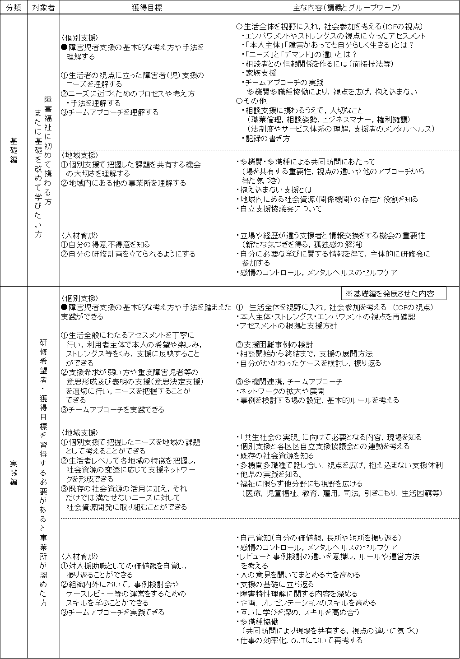
‐3‐

